目录：

1、老师语录 1

2、如何学好Linux运维 2

3、硬件基础知识 3

老师语录

1. 空杯心态，从零开始。
2. 操作前备份，操作后检查。
3. 别人说到的，我们做到了。
4. 一万小时定律：比别人专注、比别人多花时间、多和有经验的人学习。
5. 听课习惯：调动所有感官学习，眼镜看，耳朵听，勤动手（记录和操作）勤思考。

5.1听课要跟上进度，目标全员学会（前提是提前预习，完成课后作业的前提下）。

5.2跟上进度，目标全员学会（前提是提前预习，完成课后作业的前提下）。

5.3课后第一时间总结课堂内容，赠送的 视频是辅助材料，必须跟上课堂讲解。

6、不仅仅是技术知识本身，还有比知识更重要的（思想）和（方法）

6.1学习思想（如何思考），学习方法（工作方法），学习能力。

6.2企业里的真正实际工作经验及故障案例。

6.3好的学习习惯与思维习惯。

6.4职场做人礼仪与做事专业、规范的思想。

6.5听课要课上实践内容和老师保持高度一致，（软件版本、系统版本、配置路径）。

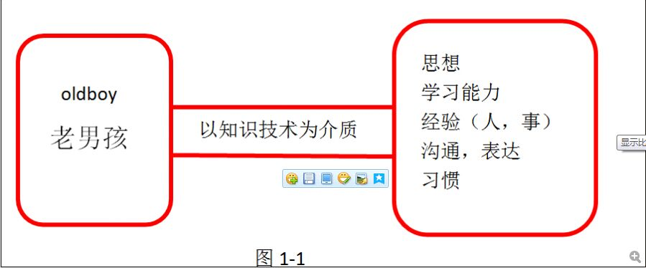

2、如何学好Linux运维

**2.1**、四项基本原则：

1、目标：黑板上写薪水就是目标！

2、方法：成功最有效的方法就是和有经验的人学习！

3、努力：每天学习10个小时以上，完成老师的作业要求。

4、坚持：4-5个月，每天学习10个小时以上，完成老师的作业要求。

**2.2**、完整的一次课学习过程：

2.2.1（1）课前预习—（2）课上听课实践—3、课后作业—4、课后讨论。

2.2.2 学习角度：

被动学习：听老师讲，看视频，看书。知识留存率低于30%。  
主动学习：积极讨论，把你会的教授给他人。帮助了别人，自己又提高了。

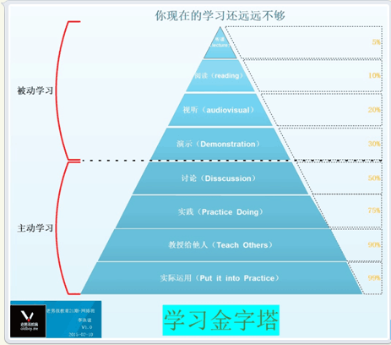

**学习及工作中操作习惯：**

1. 操作前备份。
2. 操作后对比检查
3. 服务重新加载，加载后及时检查。
4. 使用find替代rm。

**学习思想：**

1. 多在学习及使用中记忆，不要死记硬背，理解知识背后的一个原理，7-8次以上。
2. 通过案例去记忆、对联、相声。
3. 靠多练习去记忆。
4. 重复练习，多思考为什么是掌握技术的关键。

3、硬件基础知识

**3．1**电源：心脏,双电源，（集群中的节点例外）

**3．2** CPU：大脑，负责运算与控制。

应用：企业2-4颗，如果是虚拟化宿主机4-32，百度16颗，

**3．3** BIOS：芯片，常见的三种BIOS：award、AMI、Phoenix

**3．4**硬盘：存放数据的永久存储器，磁盘接口或类型：IDE，SCSI，SAS，SATA，SSD（电子的）性能：SSD（固态）>SAS> SATA

3.4.1常用的3.5英寸的（IDE、sas、SATA 接口）硬盘，机械硬盘，读取（性能不高）性能比内存差很多。延时：5-20ms 带宽：50-200MB/s

3.4.2 ssd硬盘（笔记本硬盘）贵、小、运行速度快。作业：决定网站性能的性能的重要因素。延时：10us-1ms

企业应用：

(1) 常规正式工作场景选sas硬盘（转速是15000转/分，机械磁盘转数高的性能好）

(2) （线下）不对外提供访问点服务器，例如：线下的数据备份，可选SATA（7200-10000转/分）。SATA特点，容量大，价格便宜，但是速度比较慢。

(3) 高并发访问，小数据量，可以选择ssd。

Ssd最好，都选SSD吧？

淘宝网企业案例：服务器会把SATA和ssd结合起来用，热点存储，程序动态调度。

**3．5** 内存：临时存储器，正在运行的数据放到了内存里。 延时：30-100ns 带宽：2-12GB

**3．6** Cache（缓存）：CPU缓存，延时：0.5-15ns 带宽：20-60GB/S ，缓存无处不在，所有的硬件设备之间都有缓存，缓存区，大集群数据库，存储的前面都有缓存的服务，

**3．7**网卡：延时：100us-1ms 带宽：10MB-10GB/s

光驱：U盘安装，网络安装（ftp：http）无人值守安装（批量无人值守安装）

**企业案例：**

1）门户极端案例：高并发，大数据量写数据；会把数据先写到内存，达到一定的量，然后在定时或者定量的写到磁盘（减少磁盘IO），最终还是会加载到内存对外提供访问。

特点：

优点：写数据到内存，性能高速速度快（微博，微信，SNS，秒杀）

缺点：若断电，数据将丢失

常规方法：写---disk---内存---用户（如果想快的话讲disk换成ssd）

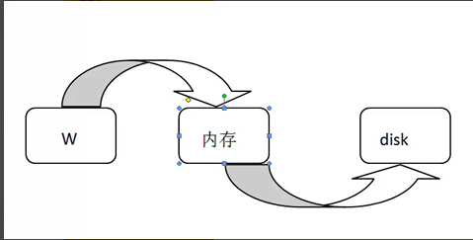

另一种方法：写—内存—disk

互联网时代、计算机系统：缓存无处不在

解决写内存数据不丢的办法：

（1）服务器主板上安装电池

（2）UPS（不间断电源）

2）大中小企业案例：并发不是很大的网站，读多写少的业务，会先把数据写入到磁盘，然后通过程序把数据读入到内存里，在对外通过读内存提供访问服务。

特点：

a、高并发的写入性能高 b、可能会丢失一部分在内存中还没有来得及存入磁盘的数据。

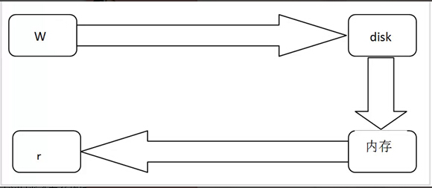

**Buffer和cache的区别？**

写入数据到内存，这个写内存空间称为缓冲区（buffer）

从内存读取数据，这个存数据的内存空间称为缓存区（cache）

由于90%的是网站都是读取为主，写入为辅，读写比例至少10:1，所以并发写入不是问题。

提示：这里提到的内存和磁盘，是由多台机器组成的集群架构环境memcahced（纯内存）/redis（内存加磁盘）

**硬件小结**

企业里PC服务器品牌：

DELL（大多数公司）、HP、IBM、浪潮、联想、航天联志

DELL服务器品牌：1U=4.45CM

2010年之前型号 1U=1850，1950，2U=2850,2950

2010-2013年：1U=R410，R610、2U=R710

2014-2015年：1U=R420、R430、R620、R630 ，2U=R720

**IO各层次性能汇总**

服务器硬件性能排序：CPU（L1 L2 CACHE）----内存----SSD固态盘-----普通硬盘

1、在工作中优化网站、服务器的关键：尽量使用内存。

2、解决浏览器网页的压力，读压力：写入硬盘，读入到内存，提供给客户访问。

3、解决微信、微博、应用写压力较大的业务：写到内存，根据企业能够接受的数据丢失程度，选择频率写到磁盘。

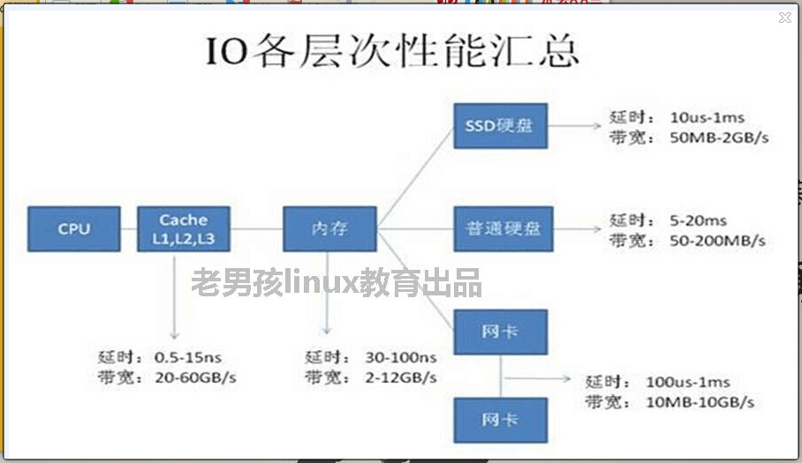

**阵列卡（RAID）**

基本作用：网站数据量很大，单块盘装不下了，有了多快盘，又不想单个盘存放数据，就需要工具把所有硬盘整合成一个大磁盘，在这个磁盘上在分区放数据。

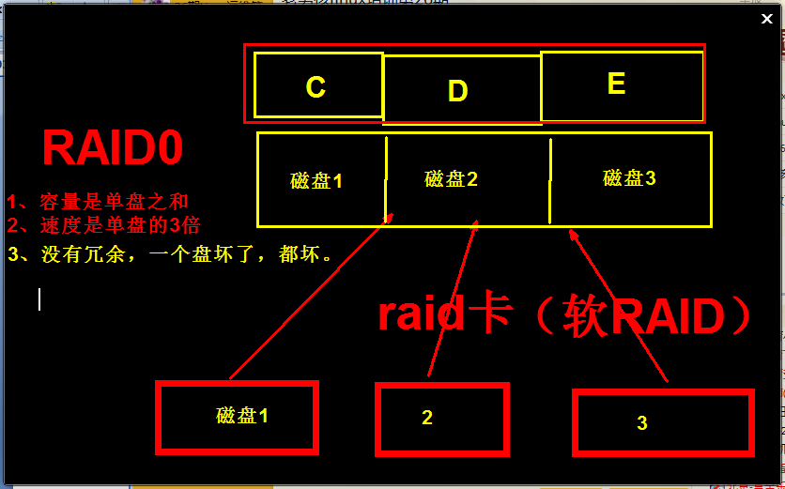

RAID0的优点：

1. 容量是单盘之和
2. 速度是单盘的3倍

RAID0的缺点：

1. 没有冗余，一个盘坏了，全完。

RAID1

1. 容量损失一半
2. 冗余50%
3. 写入略慢

读取速度可能是单盘

互联网公司常用：RAID0、1、5、10

RAID 5

5块以上的盘 raid 5 以数据的奇偶位来保证数据安全，但他不是以单独的磁盘空间来存放数据的校验位，而是将数据的校验位交互存放于各个磁盘上，任何一个磁盘损坏，都可以根据其他磁盘上的校验位来重建损坏的数据，因为奇偶效验码位于不同的磁盘上，所以提高了可靠性，可允许单个磁盘出错。raid5的磁盘空间利用率较高，如果组成raid5的磁盘有N块，利用率为（N-1）/N读写速度为单个磁盘的（N-1倍） 用于事物处理环境，如售票处，销售系统等。

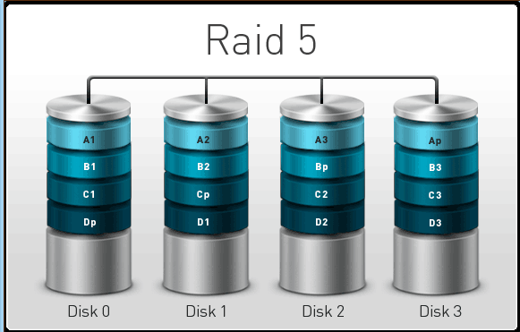

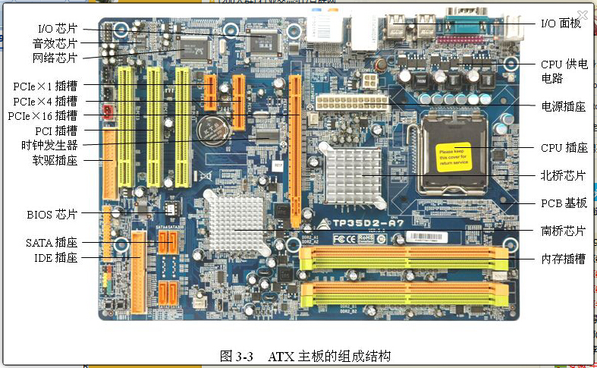

1. * 1、南桥芯片（South Bridge）是主板芯片组的重要组成部分，一般位于主板上离CPU插槽较远的下方，PCI插槽的附近，这种布局是考虑到它所连接的I/O总线较多，离处理器远一点有利于布线。相对于北桥芯片来说，其数据处理量并不算大，所以南桥芯片一般都没有覆盖散热片。南桥芯片不与处理器直接相连，而是通过一定的方式（不同厂商各种芯片组有所不同，例如英特尔的英特尔Hub Architecture以及SIS的Multi-Threaded“妙渠”）与北桥芯片相连。
2. * 南桥芯片负责I/O总线之间的通信，如PCI总线、USB、LAN、ATA、SATA、音频控制器、键盘控制器、实时时钟控制器、高级电源管理等，这些技术一般相对来说比较稳定，所以不同芯片组中可能南桥芯片是一样的，不同的只是北桥芯片。南桥芯片的发展方向主要是集成更多的功能，例如网卡、RAID、IEEE 1394、甚至WI-FI无线网络等等。中间靠下的那个较大的芯片，就是主板的南桥芯片。
3. * 2、北桥芯片（North Bridge）北桥芯片负责与CPU的联系并控制内存、AGP数据在北桥内部传输，提供对CPU的类型和主频、系统的前端总线频率、内存的类型（SDRAM，DDR SDRAM以及RDRAM等等）和最大容量、AGP插槽、ECC纠错等支持，整合型芯片组的北桥芯片还集成了显示核心。北桥芯片就是主板上离CPU最近的芯片，这主要是考虑到北桥芯片与处理器之间的通信最密切，为了提高通信性能而缩短传输距离。因为北桥芯片的数据处理量非常大，发热量也越来越大，所以现在的北桥芯片都覆盖着散热片用来加强北桥芯片的散热，有些主板的北桥芯片还会配合风扇进行散热。